Haute école robert schuman
L'électricité
Le courant alternatif
BERBEN Tommy
24/01/2012

Complément d'information au cours de physique de Mr Thiry

1 Introduction: Une boîte branchée 3
2 Le courant alternatif, mais qu'est-ce que c'est ? 3
3 Sur la même longueur d'onde 3
4 Quelques notions avant de commencer ! 4
4.1 Période 4
4.2 Alternance 4
4.3 Fréquence 4
4.4 Valeur instantanée 4
4.5 Amplitude de crête 4
4.6 Amplitude peak to peak (ou crête à creux) 4
5 Deux types de courant existant 4
5.1 Le courant alternatif (symbole: ) 4
5.2 Le courant continu (symbole: ) 5
6 Production d'une tension alternative 5
7 Démonstration du fonctionnement 6
8 Système de phase 6
8.1 Monophasé 6
8.2 Biphasé 6
8.3 Triphasé 6
9 Représentation graphique et expérimentation 7
10 L'alternateur industriel, une révolution ! 8
11 Les lois du magnétisme 8
11.1 Flux magnétique (Φ) 9
12 La loi de joule (petit rappel) 9
13 Avantages et inconvénients 10
14 Circuit RLC 10
15 Le transformateur électrique 11
15.1 Constitution 11
15.2 Branchement 11
15.3 Relation entre les valeurs efficaces 11
16 Forme et valeur de la tension 11
16.1 Valeur efficace 12
16.2 L'impédance 13
16.3 La réactance 14
16.4 Circuit RLC en courant alternatif 14
16.5 La puissance 14
17 Exercices 15
18 Bibliographie 16
18.1 Ouvrages 16
18.2 Document au format PDF 16
18.3 Source internet 16

Le courant alternatif

Ce chapitre n'a pas pour but de faire de vous de parfais électriciens, mais plutôt de comprendre le fonctionnement du courant alternatif ainsi que son utilisation. Nous aborderons sa fabrication et l'étude de ses caractéristiques, en passant par toute une série de valeurs importante à connaître. Mais attention tout de même à ne pas faire "péter les plombs" !

Introduction: Une boîte branchée
"Parmi ces appareils fournissant de l’électricité, quel est l’intrus ?"
A. La pile
B. La batterie
C. La dynamo de vélo
Réponse
La réponse est C. La pile et la batterie fournissent une tension continue, c’est-à-dire qu’il faut respecter le sens de branchement, le courant n’allant que dans un sens bien déterminé, du + vers le -. Avec la dynamo ou même la prise de courant, la tension est dite « alternative », c'est-à-dire que le courant change sans arrêt de sens. Le + et le – n’ont donc plus du tout de signification.

Le courant alternatif, mais qu'est-ce que c'est ?
On appelle COURANT ALTERNATIF un courant qui change périodiquement de valeur et de sens. Par exemple, nos prises de courant produisent un courant électrique qui passe du positif au négatif 50 fois par seconde (50 Hertz).

Sur la même longueur d'onde
Le physicien allemand Heinrich Hertz (1857-1894) s’enferme dans son université de Karlsruhe au printemps 1888 et parvient avec l’aide d’un assistant à produire une étincelle aux bornes d’une bobine. Il est surpris de recueillir à l’autre bout de la pièce, sur un bout de fil circulaire, l’onde électromagnétique issue de l’étincelle. Il y a, comme en radio, un émetteur (l’oscillateur) et un récepteur (le résonateur).
Le hertz (symbole : Hz) est l’unité dérivée de fréquence du système international (SI). Elle est équivalente à une oscillation par seconde (s⁻¹ ou 1⁄s).
Nous allons souvent utiliser cette unité pour parler du courant alternatif.

Quelques notions avant de commencer !

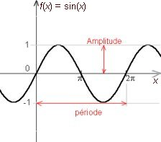
Période
Intervalle de temps pendant lequel une forme d'onde périodique se reproduit. La période se mesure entre deux points identiques de la forme d'onde, soit sur le flanc montant, soit sur le flanc descendant. Son symbole de grandeur est T et son unité s’exprime en [s].

Alternance
Durée d'une demi-période. L'alternance est soit positive, soit négative.

Fréquence
Nombre de périodes par seconde. Elle se note f et s'exprime en hertz [Hz].
$$f=\frac{1}{T}$$

Valeur instantanée
Valeur d'une forme d'onde à un instant donné. Elle se note par une lettre minuscule.
Exemples de notation : i , u , s

Amplitude de crête
Valeur maximum positive ou négative que prend une forme d'onde. Elle se note avec un circonflexe sur le symbole de grandeur.
Exemples de notation: Î, Û

Amplitude peak to peak (ou crête à creux)
Valeur maximum d'une forme d'onde mesurée de sa valeur maximum positive à sa valeur maximum négative. Elle peut se noter de plusieurs manières.
Exemples de notation : Upp , Ipp , Ucc , Icc

Deux types de courant existant

Le courant alternatif (symbole: )
Dans un alternateur, un aimant tourne à l'intérieur d'une bobine de fil fixe, ce qui induit un courant dans les fils de la bobine. Parce que l'aimant a deux pôles, un positif et un négatif, le courant oscille: c'est du courant alternatif. Ce principe permet de produire 99% de l'énergie électrique consommé dans le monde.
La fréquence du courant alternatif dépend de la vitesse à laquelle tourne le rotor. Dans notre réseau électrique à 50Hz (Hertz), les électrons changent de direction 100 fois par seconde !

L'émergence du courant alternatif comme technologie dominante
En matière de transport d'électricité, le courant alternatif l'emporte sur le courant continu. Mais ce ne fut pas toujours le cas. Il y a un peu plus de 100 ans, une grande rivalité existait entre les promoteurs du courant alternatif, dont George Westinghouse, et du courant continu, comme Thomas Alva Edison. On était à l'aube de l'ère de l'électricité et les industriels américains cherchaient un moyen efficace d'acheminer cette nouvelle énergie de la centrale à l'usine. En 1887, Nikola Tesla a opté pour le courant alternatif; il a mis au point le premier système pratique pour la production et le transport du courant alternatif.

Le courant continu (symbole: )
Le courant continu, par opposition au courant alternatif, est un courant électrique unidirectionnel circulant continuellement dans le même sens. Dans une pile, une réaction chimique engendre un mouvement d'électrons, qui se déplacent dans un seul sens (du + vers le -, sens conventionnel) dans le conducteur, du pôle négatif vers le pôle positif.
Le savais-tu ?
Le courant électrique est exprimé en ampère. 1A correspond à environ 6,24x10¹⁸ électrons par seconde. Les électrons circulent de manière opposée au sens conventionnel du courant. Le courant I va du + vers le - à l'extérieur du générateur, les électrons font l'inverse.

Production d'une tension alternative
On fait tourner à une vitesse constante une boucle de fil de cuivre à l'intérieur d'un champ magnétique uniforme. On obtient ainsi une tension électrique alternative.
À partir de la position A (fig. 2), le conducteur commence à tourner et coupe de plus en plus les lignes de champ magnétique à chaque instant jusqu'en (B). La variation continuelle du flux produit une tension dans la boucle qui augmente de 0 à un maximum. En continuant la rotation de la boucle, le nombre de lignes de champ qui la traverse diminue jusque 0 et la tension aussi (C).
Après un demi-tour, la boucle ne coupe plus aucune ligne de champ et la FEM s'annule.
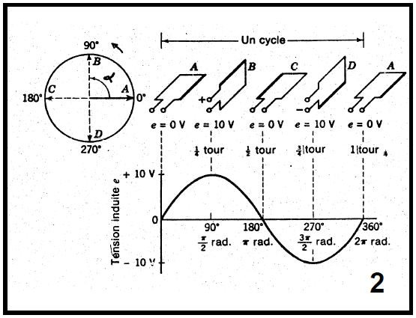
En effectuant un 2e demi-tour les lignes retraversent la boucle, mais en sens inverse, on a alors une tension qui augmente jusqu'à un maximum négatif (D) puis diminuer jusque 0 (A). Après un tour complet, on a une tension alternative.
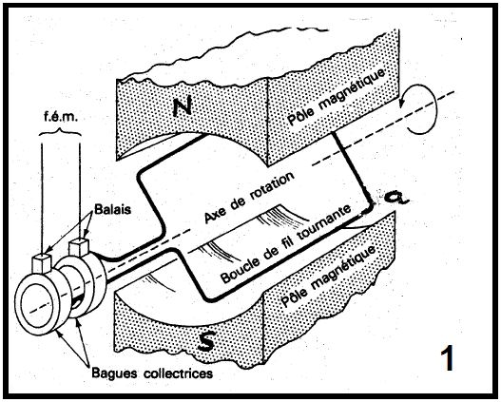

Démonstration du fonctionnement
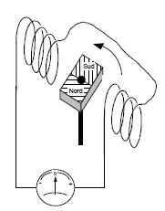
Deux bobines sont branchées en série et raccordées à un voltmètre. Lorsque l'aimant placé au centre des bobines se met à tourner, une tension induite Ui apparaît aux bornes des bobines.
Cette tension est alternative, car les deux bobines sont alternativement soumises au champ magnétique du pôle Nord et du pôle Sud de l'aimant. Les variations des lignes de force de sens opposés produisent des tensions induites de sens opposés.
Avec ce genre de montage, nous produisons une tension alternative sinusoïdale. Les centrales de production d’énergie électrique sont équipées de génératrices qui fonctionnent selon le même principe, mais les générateurs sont de taille plus importante et ils sont appelés ALTERNATEURS.
Dans les centrales électriques, les alternateurs sont reliés mécaniquement à des turbines. Dans le cas de centrales hydrauliques, les turbines sont entraînées par l'eau accumulée par des barrages dans des lacs artificiels, ou par l'eau des rivières. Dans les centrales thermiques, les turbines sont entraînées par la vapeur.

Système de phase

Monophasé
C'est le plus utilisé, il utilise deux câble: la phase et le neutre. C'est celui qui est fourni aux prise de courant domestique.

Biphasé
Le système biphasé est un ancien système de distribution de l'énergie en France. Il n'utilise que deux des trois phases (triphasé) produites et non le neutre contrairement au monophasé. Parfois, on peut trouver la terre comme troisième conducteur. Ce système est encore utilisé, mais il devient de plus en plus rare.

Triphasé
Dans une installation électrique triphasée, il arrive que les courants eux n'aient ni la même valeur efficace, ni le même décalage, ni même une forme sinusoïdale (comme par exemple un courant à travers une lampe économique). Pour produire des tensions alternatives triphasées, il faut un alternateur dont on a disposé les 3 enroulements statoriques en les décalant de 120° les uns par rapport aux autres, le rotor étant une source de flux magnétique.

Représentation graphique et expérimentation
Quelle est la représentation graphique d'une tension alternative?

Pour répondre à ce problème, on doit mesurer la tension U avec un voltmètre en fonction du temps qui s'écoule avec un chronomètre. On réalise l'expérience avec un générateur TBF (très basse fréquence) et un intervalle de 5s. Voici les résultats:

Durée (en s) | 0 | 5 | 10 | 15 | 20 | 25 | 30 | 35 | 40 | 45 | 50 | 55 | 60 | 65 | 70 | 75
Tension (en V) | - 1,15 | -2,79 | -3,31 | -2,61 | -0,81 | 1,21 | 2,76 | 3,22 | 2,30 | 0,50 | -1,65 | -3,04 | -3,31 | -2,08 | -0,17 | 1,87

Ensuite, l'intérêt est de représenter graphiquement cette tension en fonction de la durée. On peut le faire à la main sur papier millimétré ou avec un tableur (Excel par exemple) comme ci-dessous:

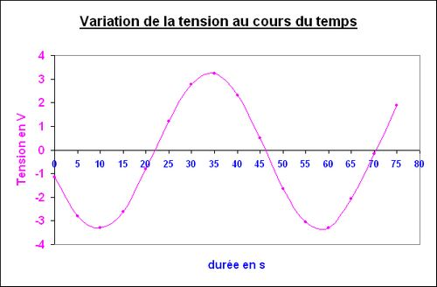
Cette tension est VARIABLE, ALTERNATIVE et de forme SINUSOIDALE !

L'alternateur industriel, une révolution !
Un générateur électrique est un dispositif permettant de produire de l'énergie électrique à partir d'une autre forme d'énergie. Par opposition, un appareil qui consomme de l'énergie électrique s'appelle un récepteur électrique.
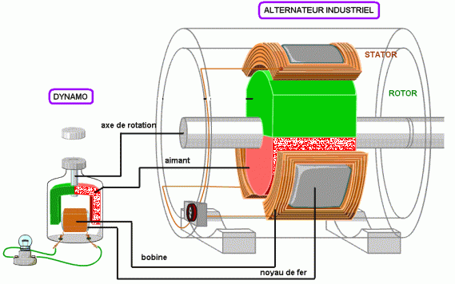
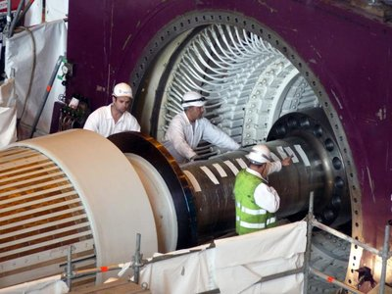
Opération délicate : la réintroduction du rotor de l'alternateur (l'alternateur transforme l'énergie mécanique disponible sur la turbine en énergie électrique).

Les lois du magnétisme
Si nous désirons utiliser l'énergie fournie pour allumer une lampe ou faire tourner un moteur, il faut faire appel aux lois du magnétisme.
En effet, lorsqu'une inductance est soumise à un champ magnétique extérieur variable, elle produit une tension induite Ui à ses bornes. La valeur de cette tension Ui dépend des caractéristiques de l'inductance (nombre de spires, perméabilité du noyau) et de celles du champ magnétique.
Formules: $U_{i }=\frac{}{t}$ $U_{i }= -B.l.v$
Unités: U_{i} [V] Φ[Wb ou V.s] t [s] B [T] l [m] V [$\frac{m}{s}$]

Flux magnétique (Φ)
Le flux magnétique ou flux d'induction magnétique, souvent noté Φ, est une grandeur physique mesurable caractérisant l'intensité et la répartition spatiale du champ magnétique. Cette grandeur est égale au flux (variation) du champ magnétique (B) à travers une surface orientée (S). Ce flux est par définition le produit scalaire de ces deux vecteurs. Son unité d'expression dans le système international est le Weber (unité homogène à des volts/seconde).

La loi de joule (petit rappel)
L'effet Joule est la manifestation thermique de la résistance électrique. Il se produit lors du passage d'un courant électrique dans tout matériau conducteur.
De manière générale le courant électrique est assuré par le déplacement des charges électriques. Ces porteurs de charge en mouvement interagissent avec les atomes constitutifs du milieu dans lequel ils se déplacent – par exemple un câble électrique – ce qui constitue un frein, une résistance à leurs déplacements. Pour transférer une quantité déterminée de courant électrique par ce câble, il faut donc fournir une puissance supplémentaire, qui sera dissipée lors des interactions avec les atomes, sous forme d'énergie thermique (dissipation d'énergie électrique sous forme de chaleur). C’est ce qu’on appelle l'effet Joule.
Mais ceci vous le saviez déjà bien sûr !
Formules:
L'énergie dissipée sous forme de chaleur entre deux moments t₁ et t₂ par un dipôle de résistance R traversé par un courant d'intensité i s'écrit :
$$W=R\int_{t1}^{t2}{i²dt}$$
La puissance moyenne vaut donc:
$$P=\frac{W}{t2-t1}=\frac{R}{t2-t1}\int_{t1}^{t2}{i²dt}$$
En régime de courant alternatif l'expression de la puissance peut se mettre sous la forme:
$$P=R{I²}_{eff}$$
E régime de courant continu l'expression de la puissance devient:
$$P=RI²$$
Si ce dipôle vérifie la loi d'Ohm, on peut écrire:
$$P=U.I$$
$$P=\frac{U^{2}}{R}$$

Avantages et inconvénients
 | Avantages | Inconvénients
Courant  Alternatif | - certaines caractéristiques peuvent être modifiées par un transformateur (comme la tension)  - Une tension élevée permet de réduire les pertes lors du transport dans les lignes électriques (lois de joule) | - Beaucoup plus dangereux pour l'organisme, car la tétanisation qu'il provoque empêche de lâcher le conducteur.
Courant  Continu | - Peut-être obtenu à partir du courant alternatif (pont redresseur)  - Transport facile (batterie de voiture, pile du baladeur MP3) | - La distribution du courant continu nécessiterait des câbles de forte dimension, qui perdraient énormément d'énergie sous forme de chaleur.  - un seul court-circuit suffisait à mettre hors service toute une installation électrique
Remarque: D'autre avantages et inconvénients plus technique pourraient avoir une place dans ce tableau, mais il ne ferons pas l'objet de ce travail.

Circuit RLC
En électrocinétique, un circuit RLC est un circuit linéaire contenant une résistance électrique (R), une bobine (L) et un condensateur (C).
Il existe deux types de circuits RLC série ou parallèle, selon l'interconnexion des trois types de composants.
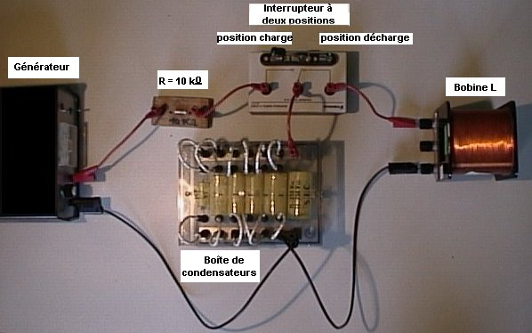
À l'aide d'un générateur de signaux, il est possible d'injecter dans le circuit des oscillations et observer dans certains cas une résonance, caractérisée par une augmentation du courant (lorsque le signal d'entrée choisi correspond à la pulsation propre du circuit, calculable à partir de l'équation différentielle qui le régit).
Les circuits RLC sont généralement utilisés pour réaliser des filtres de fréquence, ou des transformateurs d'impédance.

Le transformateur électrique

Constitution
Le transformateur monophasé est constitué de deux enroulements indépendants qui enlacent un circuit magnétique commun:
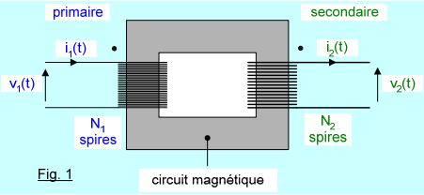

Branchement
L'enroulement primaire est branché à une source de tension sinusoïdale alternative.
L'enroulement secondaire alimente une charge électrique.

Relation entre les valeurs efficaces
Le transformateur utilise le phénomène d'induction électromagnétique.
- Loi de Faraday:
$$U_{1}\left(t\right)=-e_{1}\left(t\right)=+N_{1}\frac{d}{dt}$$
$$U_{2}\left(t\right)=e_{2}\left(t\right)=+N_{21}\frac{d}{dt}$$
D'où: $U_{2}\left(t\right)=\frac{N_{2}}{N_{1}}U_{1}$
- Relation entre les valeurs efficaces:
$$\frac{U_{2}}{U_{1}}=\frac{N_{2}}{N_{1}}$$
N'oubliez pas que Φ est le flux magnétique canalisé par le circuit magnétique.

Forme et valeur de la tension
Nous allons aborder ici des notions beaucoup plus mathématique et fastidieuse. Puisque mon travail consiste à survoler la notion de courant périodique, je m'arrêterais sur le principal à savoir.

Rappel: la tension produite a une allure alternative variant entre un maximum (+) et un minimum (-), suivant une loi dite "sinusoïdale"
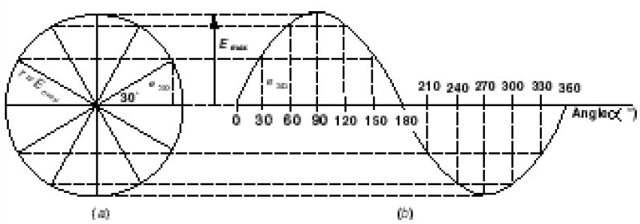
La valeur de la tension est proportionnelle à la vitesse de rotation de la boucle, c'est à dire que la plus la variation du flux est rapide plus la FEM instantanée "e" est grande.

$$e=\frac{∆W}{∆t}$$

Valeur efficace
La valeur d'une tension ou d'un courant alternatif varie dans le temps. Supposons qu'une ampoule alimentée par un courant continu constant de 1A éclaire d'un certain éclat.

Si un même courant alternatif la fait briller du même éclat, la valeur de ce courant alternatif sera définie comme "valeur efficace". C'est cette valeur qui sera utilisée en pratique.

Autrement dit: La valeur efficace d'une tension alternative est égale à la valeur continue qui serait capable de produire les mêmes effets. Il en est de même pour le courant.

Pour les calculer, nous avons besoin de connaître la valeur de crête. Notez que ces formules sont valables uniquement pour une oscillation de forme sinusoïdale.

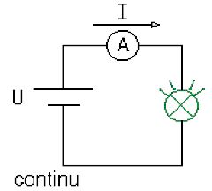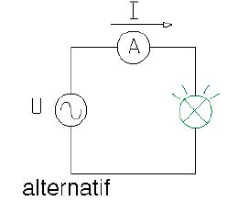

Définition: La valeur efficace d'un courant alternatif se définit par la valeur d'un courant continu qui dégagerait la même quantité de chaleur dans la même résistance et pendant le même temps. Elle fait donc intervenir U², une simple moyenne donnerait 0.

$$U_{eff }=\sqrt{\frac{1}{T}\int_{0}^{T}{u^{2}\left(t\right).dt}}$$
Ce qui donne pour une tension sinusoïdale:

${ U}_{eff }= \frac{U_{max}}{\sqrt{2}} ≅0,707.U_{max}$ soit environ $\frac{2}{3}$ de la valeur de crête.

L'impédance
Un conducteur électrique parcouru par un courant continu oppose une résistance R. Dans le cas de montage en courant alternatif, la résistance de différents types de composants électriques (notamment les selfs et transformateurs) oppose une impédance Z qui varie suivant le composant et son type (R, L ou C), mais également suivant la fréquence du courant alternatif appliqué. L'impédance d'un composant purement résistif est égale à sa résistance (un chauffage électrique par exemple).
L'impédance est finalement la transposition de la résistance de la loi d'Ohm (U = R.I) dans un montage alternatif:
$$U_{eff}= I_{eff} .Z$$
Dans un circuit électrique ou électronique, elle est souvent considérée comme une association en parallèle ou en série d'une résistance R et d'une réactance X. La réactance peut être capacitive (notée X_{C}) ou inductive (notée X_{L}) selon qu'elle est constituée d'une charge capacitive ou selfique.
La réactance d'un montage:
- capacitif est négative
- inductif est positive
- résistif est nulle
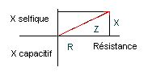
Le schéma ci-dessus montre l'impédance en fonction de la résistance. Selon le théorème de Pythagore (et oui encore lui !): le carré de l'hypoténuse dans un triangle rectangle est égal à la somme des carrés des 2 autres côtés.
$$Z=\sqrt{R²+(XL-XC)²}$$
Important à savoir:
- La résistance X (s'exprime en Ω)
- L'impédance Z (s'exprime en Ω)
- La réactance X (s'exprime en Ω)

La réactance
La réactance est une notion un peu abstraite à comprendre et à s'imaginer. Nous venons d'en parler au point précédent, je vais essayer de mieux la définir:
"Par la loi de Lenz, une inductance L s'oppose à un changement du flux magnétique à son intérieur, donc à un changement du courant qui la traverse. Dans le cas du courant alternatif, on a un changement continu du courant, à la fréquence υ. L'inductance L oppose une forme de "résistance" au passage de ce courant que l'on nomme réactance."
Avec ω = 2π υ La réactance X_{L} = ω.L

Circuit RLC en courant alternatif
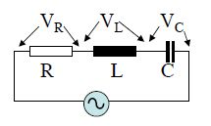
On peut exprimer les valeurs des tensions à un instant donné, à partir des réactances.
Si $I\left(t\right)=I_{0 }\sin{ωt}$ on obtient:
- $V_{R}\left(t\right)=RI_{0} \sin{ωt}$
- $V_{L}\left(t\right)=X_{L}I_{0} \cos{ωt}$
- $V_{C}\left(t\right)=-X_{C}I_{0} \cos{ωt}$

Le cos de V_{L} apparaît par la dérivation du sin. En effet on a $V≅ \frac{dI}{dt}$ pour la FEM induite
Le cos de V_{C} apparaît par l'intégration du sin. En effet, on a $V=\frac{Q}{C}≅ \frac{1}{C} \int{Idt}$

La puissance
Dans des circuits RLC soumis à un courant périodique, l'énergie stockée dans les capacités et bobines pendant un demi-cycle du courant est retirée par le demi-cycle suivant. Donc, en général, il n'y a pas de dissipation dans ces éléments du circuit, mais seulement dans les résistances.
Si I_{eff} est le courant effectif qui circule dans R, la puissance moyenne dissipée vaut
$$P=RI_{eff}²$$
De la formule $I_{eff}=\frac{U_{eff}}{Z}$ on tire aussi la relation $P=I_{eff}. U_{eff}.(\frac{R}{Z})$

Le facteur de puissance R/Z est toujours inférieur ou égal à 1.

Exercices
- La valeur efficace d’une tension sinusoïdale est 220 V. calculer sa valeur maximale.
- Une tension alternative sinusoïdale a pour valeur maximale 537 V. quelle est sa valeur efficace ?
- Quelle est la période d’une tension sinusoïdale de fréquence f = 50 Hz ? exprimer le résultat en ms.
- Calculer la fréquence d’une tension sinusoïdale dont la période vaut 100 ms.
- Sur la plaque signalétique d'une centrale vapeur, on a relevé les valeurs suivantes: 2400W; 230V; 50Hz
- Compléter le tableau suivant:
 | Nom de la grandeur physique | Nom de l'unité
2400 W
230 V
50 Hz

- Indiquer la nature (continue ou alternative) de la tension d'alimentation de la centrale vapeur.
- Calculer l'intensité du courant électrique.
- Le circuit d'alimentation de la centrale vapeur est protégé par un fusible. Choisir parmi les valeurs suivantes, le calibre du fusible le mieux adapté. Expliquer le choix
6A 10A 16A 20A 25A 32A
- Un employé utilise une multiprise pour brancher une deuxième centrale vapeur identique sur le même circuit électrique.
- Indiquer le type de branchement (série ou parallèle).

Bibliographie

Ouvrages
J-P DURANDEAU, Sciences physique (5e), Hachette, Collection Durandeau, p.6 à 67
E. HECHT, Physique, édition De Boeck, 1999

Document au format PDF
INSTITUT DON BOSCO, Le courant alternatif, Tournai
AFRICESPACENET, Générateur Force électromotrice, Electrotechnique 3e E.M
FABRICE SINCERE, Electrotechnique, chapitre 4: Transformateur en régime sinusoïdal, Qlio
DUNANCHE, Electrotechnique, chapitre 15a: Circuits RLC séries, Edition de la Dunanche, nov 2000
DUNANCHE, Electrotechnique, chapitre 13: Régime alternatif sinusoïdal, Edition de la Dunanche, oct 2000

Source internet
http://thomas.soft.pagesperso-orange.fr/tesla/notes/courant_alternatif.htm
http://fr.wikipedia.org
http://www.intellego.fr/soutien-scolaire-3eme/aide-scolaire-physique/
http://www.lunion.presse.fr/article/ardennes/cnpe-de-chooz-la-visite-decennale-a-pris-fin
http://www.falstad.com/circuit/e-index.html
http://www.epi.asso.fr/fic_pdf/b52p131.pdf
http://w3.iihe.ac.be/~cvdvelde/Info/Cours/ChapXIV.pdf
http://www.installations-electriques.net/Electr/triphase.htm
http://file.blog-24.com/utili/80000/82000/81885/file/Type_de_courant_electrique.pdf
http://www.multilingualarchive.com/ma/enwiki/fr/Direct_current
http://www.swm.de/privatkunden/schulen/unterrichtsmaterial/lernspiele.html
http://physiquecollege.free.fr/

Réalisé et présenté par
Tommy Berben
2e AESI Sciences
2011-2012
Cours de physique de A. Thiry

